Наши дети должны быть здоровы! | Туберкулезу НЕТ!
Туберкулез - одна из 10 основных причин смерти во всем мире. Это самое древнее из известных человечеству инфекционных заболеваний. Раньше туберкулез называли чахоткой. Победить эту болезнь до сих пор не удалось.
Туберкулез у детей является большой проблемой и сегодня: ведь признаки и симптомы туберкулеза у детей не имеют специфичности. У детей данное заболевание протекает тяжелее, чем у взрослых. Вероятность заражения туберкулезом у детей выше, так как меньше бактерий туберкулеза требуется для заражения. Интервал между заражением и болезнью у детей короче. Чаще всего виновниками развития туберкулеза у детей являются взрослые. Наиболее частый путь заражения детей – воздушно-капельный. Для ребенка опасен даже кратковременный контакт с больным человеком.
Основные симптомы, характерные для туберкулеза:  -незначительное повышение температуры по вечерам;  -общая слабость, вялость, быстрая утомляемость, потливость;  -снижение аппетита, потеря веса;  -кашель более 2-3 недель;  -боль в грудной клетке;  -признаки крови в мокроте при кашле.  Обращение к врачу необходимо! | 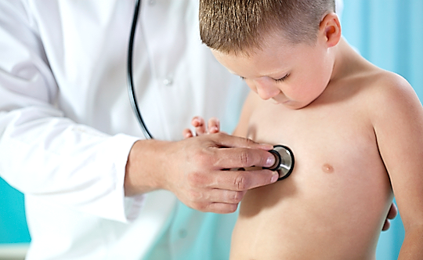
Туберкулез у детей способен развиться в любом органе. И во всех органах происходит один и тот же процесс – воспаление и образование гранулем. При прогрессировании заболевания бугорки сливаются между собой, образуя творожистый некроз (мертвая ткань при туберкулезе похожа на мягкую творожистую массу). При попадании микобактерии туберкулеза в дыхательные пути ребенка, она очень быстро попадает в кровеносное русло, проявляются первые симптомы заболевания, схожие с симптомами ОРЗ. Зачастую, родители лечат ребенка самостоятельно, не обращаясь к врачу, тем самым усложняя течение болезни и запуская ее.
Родители, помните:
Отсутствие аппетита и потеря веса – первые признаки туберкулеза у детей.
Туберкулез заразен и очень опасен!
Как выявляется туберкулез?
К методам раннего выявления туберкулеза у взрослого населения относится флюорография и проба Манту, у детей проба Манту или Диаскин – тест.  Флюорография позволяет диагностировать все случаи туберкулеза от начальных малых форм до деструктивных форм и многообразную легочную патологию.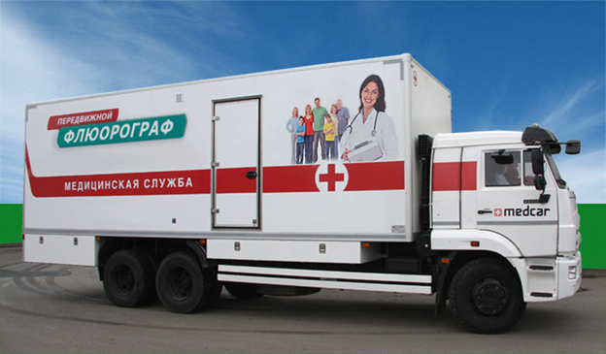 | Проба Манту - это не прививка, а диагностическая процедура, которая показывает наличие аллергической реакции на туберкулез. Если результаты обследования указывают на возможность инфицирования туберкулезом, ребенок подлежит обязательному обследованию в противотуберкулезном диспансере.  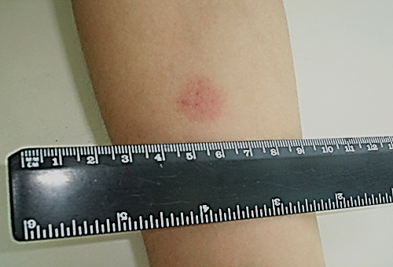
Уважаемые родители! Ваша реакция очень важна: отказ от обследования и лечения, если оно необходимо, может привести к развитию у инфицированного ребенка активной формы туберкулеза.
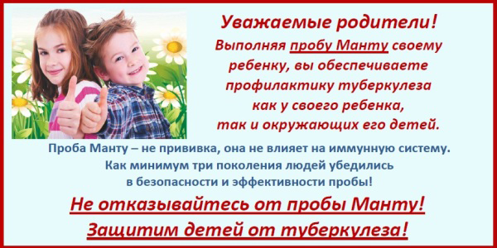
НЕСПЕЦИФИЧЕСКАЯ ПРОФИЛАКТИКА
Необходимо избегать всего, что может ослабить защитные силы организма: соблюдать режим труда и отдыха; питание должно быть сбалансированным по содержанию белков, жиров и углеводов; регулярно заниматься спортом; больше бывать на свежем воздухе; не курить; не употреблять алкоголь и наркотики; систематически проводить влажную уборку помещений; необходимо пользоваться индивидуальной посудой и средствами гигиены; обязательно соблюдать личную гигиену.
Кабинет медицинской профилактики
ГУЗ «Детская поликлиника №3», 2020г.

